**Дата:**  25.04.2022 **Урок:**  математика **Клас:1-В**

**Вчитель:** Таран Н.В

Тема. Записуємо числа другого десятка.

**Мета:**актуалізувативмінняучнівдодаватитавідніматикруглічисла;утворювати числадругогодесятказадопомогоюнамистин-одиницьінизок-десятків;актуалізуватитерміниодноцифровечисло,двоцифровечисло;формуватизнанняпророзрядидесятки,одиниці;формувативміннязаписуватичисладругогодесятка;знайомитизіспособомутвореннядвоцифровихчиселізкількохдесятківікількоходиниць.

**Хід уроку**

1. ***ОК* (організація класу)**

Створення позитивного психологічного клімату класу.

1. **МНД (мотивація навчальної діяльності)**
2. **АОЗ (актуалізація опорних знань)**

*Слайд2.* Дізнайся результат виконання кожного ланцюжка дій.

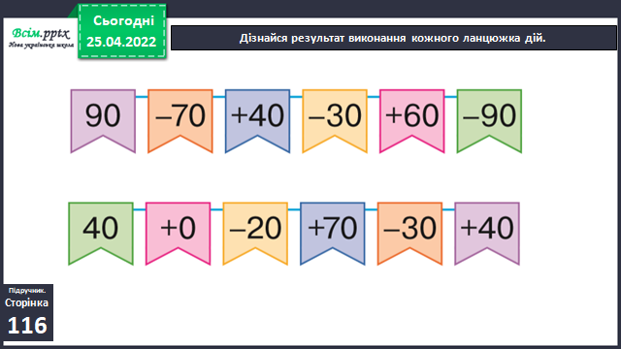

1. **ВНМ (вивчення нового матеріалу)**

*Демонстрація навчальної презентації.*

*Слайд3.* Дізнайся, яке число одержимо в результаті виконання ланцюжка дій.

*Слайд4.* Рухлива вправа.

*Слайд5.* Попрацюй з намистинками (кружками)

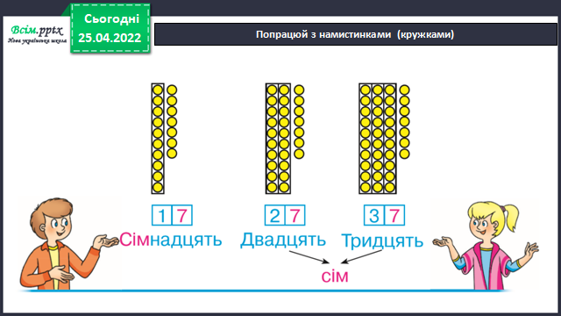

*Слайд6.* Запиши числа. Які відповідають кількості намистинок (кружків)

*Слайд7.* Прочитай числа. Скільки в кожному числі десятків і скільки одиниця? Яке число найбільше? найменше?

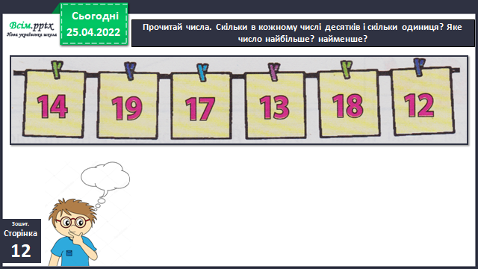

*Слайд8.* Геометрична хвилинка.

*Слайд9.* Фізкультхвилинка.

*Слайд10.* Прочитай числа, записані в таблицях розрядів.

*Слайд11.* Запиши числа.

*Слайд12.* Розв’яжи задачу.

*Слайд13.* Розв’яжи задачу.

*Слайд14.* Знайди невідомий компонент.

*Слайд15.* Запиши величини в сантиметрах; у дециметрах.

1. **ЗМ (закріплення матеріалу)**
2. **Підсумок**

Виконання інтерактивного завдання.

1. **Рефлексія**

***Виконай завдання в зошиті с.46 (письмово), сфотографуй***

***та надсилай на Human, Вайбер***

***або ел. пошту*** [*victortaran@i.ua*](mailto:victortaran@i.ua)